Rappor de projet d’arduino

Date :2019.2.6

On a éssayé de connecté les moteurs avec le L293N.

Le dessin sur mon ordi est le circuit de récepteur, qui va etre lié avec les moteurs.

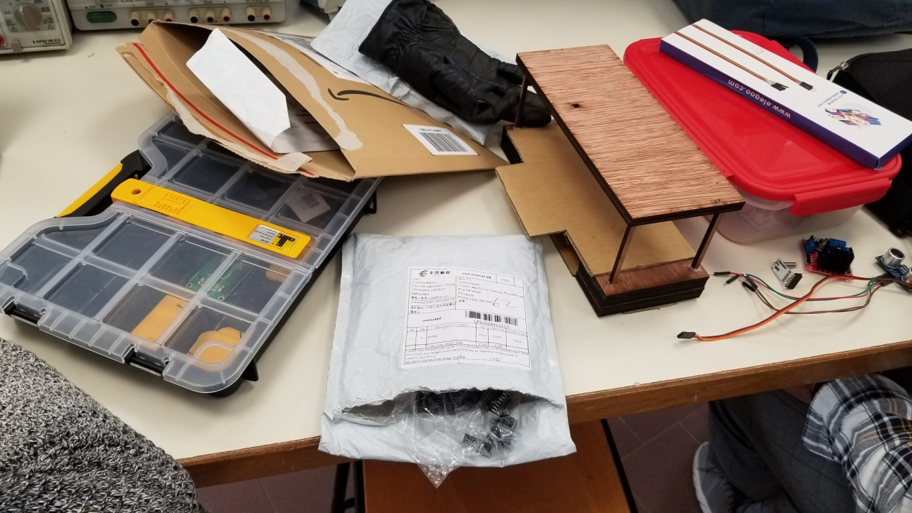

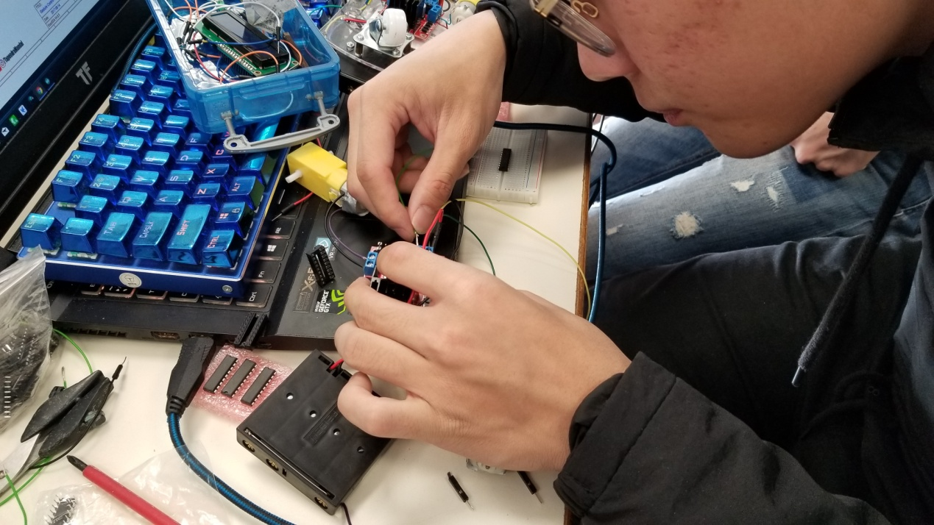

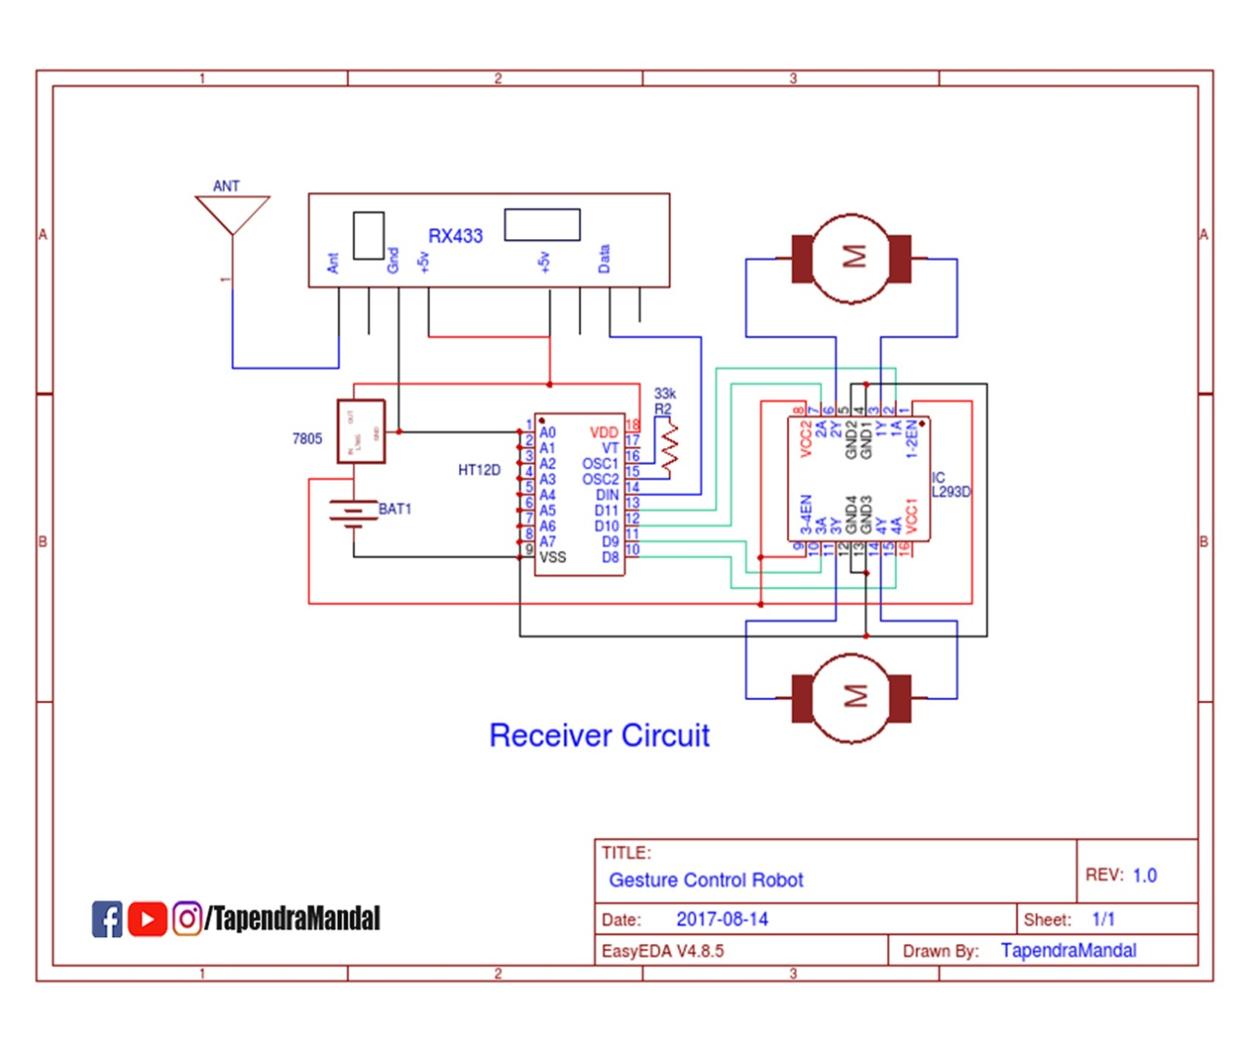

La prochaine fois , on va programmer le controleur des moteur.